Эссе.

Добрый день, уважаемые члены жюри!

Я, Бараева Марьям Саидсалимовна, воспитатель детского сада № 10 г. Гудермес.

Мое кредо: «Научить человека быть счастливым нельзя, но воспитать его так,

чтобы он был счастлив - можно»

Профессию воспитателя я выбрала, потому, что люблю детей, хочу с ними общаться, играть, помогать решать их проблемы и приносить им пользу.

Как сказал Максим Горький: «Любить и курица умеет, а вот воспитывать их - это великое государственное дело, требующее таланта и широкого знания жизни». Одной любви не хватит, здесь нужны знания и свой личный , жизненный опыт. Конечно, каждый человек в жизни испытывал неудачи, получал удары от жизни, но переносят это все по-разному. Несомненно, основную роль играет личный характер, но остальное все зависит от того, как тебя воспитывали твои родители, сколько тепла и любви они вложили в твое детство. Это главный стержень, который помогает тебе в любой ситуации находить выход, видеть пользу, уметь радоваться самым простым вещам и дарить теплоту и радость другим. Исходя из этого, хочу сказать, что только солнечный человек может дарить солнце другим, особенно детям.

У меня есть отец и мать, хвала Аллаху, за это. Мои родители дали мне все, что мне нужно в этой жизни, научили любить людей, уважать труд и жить достойно, за что я глубоко благодарна им.

Я сама мать четверых детей. Мне хотелось бы, чтобы мои дети были обо мне такого мнения, как я о своих родителях, это было бы для меня большим счастьем. Я хочу, чтобы мои дети были успешными, самоуверенными и знаю, того - же для своих детей хотят и родители моих воспитанников. Поэтому изо всех сил стараюсь в свое работе создать для этих детей такое поле, на котором они смогли бы, как можно больше раскрыться, узнать свои возможности и поверить в себя.

Для успешности своей работы постоянно занимаюсь самообразованием, ищу новые методы и приемы, которые мне необходимы для достижения цели и получения положительных результатов. В последнее время я работаю над темой: «Развитие речи ребенка с помощью пальчиковых игр и развития мелкой моторики» В процессе своей работы я заметила, что все чаще в детский сад поступают дети с недостаточно развитой речью.

«Истоки способностей и дарования детей находятся на кончиках пальцев».

В. А. Сухомлинский.

В период дошкольного детства огромное значение для психического развития приобретает становление речи. Образная, богатая синонимами, дополнениями и описаниями речь у детей дошкольного возраста – явление очень редкое. А между тем, овладение речью в возрасте от 3 до 7 лет имеет ключевое значение, ведь этот период наиболее благоприятен к ее усвоению.

Специалисты института физиологии детей и подростков считают, что формирование речи происходит под влиянием двигательных импульсов, передающихся от рук, а точнее, от пальчиков. Чем активнее и точнее движения пальцев у маленького ребёнка, тем быстрее он начинает говорить.

У большинства современных детей отмечается общее моторное отставание. Еще 20 лет назад родителям, а вместе с ними и детям, приходилось больше делать руками: перебирать крупу, стирать белье, вязать, вышивать. Сейчас же на каждое занятие есть по машине. К сожалению, о проблемах с координацией движений и мелкой моторикой большинство родителей узнают только перед школой. Это оборачивается нагрузкой на ребенка: кроме усвоения новой информации, приходится еще учиться удерживать в непослушных пальцах карандаш. Понимание значимости и сущности своевременной диагностики кистевой моторики и педагогической коррекции сохранят не только физическое и психическое здоровье ребенка, но и оградят ребёнка от дополнительных трудностей обучения, помогут сформировать навык письма.

Исследования отечественных физиологов подтверждают связь развития рук с развитием мозга. Учёными Т. Н. Андриевской, Л. Вантаковой-Фоминой, Г. В. Беззубцевой, М. М. Кольцовой, Т. А. Ткаченко и другие было доказано, что систематичная целенаправленная работа по развитию мелкой моторики помогает преодолеть различные недостатки и отклонения в психофизической сфере ребёнка. Развитие движений пальцев рук тесно связаны с речевой функцией. Так на основе проведённых опытов и обследования большого количества детей была выявлена следующая закономерность: если развитие мелкой моторики отстаёт, то задерживается и речевое развитие, хотя общая моторика при этом может быть в норме, поэтому развитие, тренировка мелкой моторики рук является стимулирующей для развития речи, психических процессов, познавательной деятельности.

Работы В. М. Бехтерова так же подтверждают влияние манипуляции рук на функции высшей нервной деятельности, развитие речи. Простые движения рук помогают убрать напряжение не только с самих рук, но и с губ, снимают усталость. Они способны улучшить произношение многих звуков, а значит – развивать речь ребенка. Дело в том, что в коре головного мозга двигательные и речевые области находятся рядом. Причем речевые области активно формируются под влиянием импульсов, поступающих от пальцев рук. Чем больше малыш работает своими пальчиками, тем лучше происходит развитие мелкой моторики рук и тем раньше и лучше развивается его речь.

Развитие речи ребенка через пальчиковые игры и мелкую моторику мне показалась значимой и актуальной, поэтому я подробно занялась ее изучением через самообразование.

Целью моей работы является:

 Развитие у детей основы речевой моторики на основе пальчиковых игр и упражнений.

Для реализации поставленной цели определила следующие задачи:

1. Изучить литературу и опыты работ по данной теме.

2. Сочетать игры и упражнения для тренировки пальцев с речевой деятельностью детей.

3. Совершенствовать мелкую моторику через пальчиковые игры;

4. Повысить компетентность родителей, педагогов в значимости пальчиковых игр, упражнений для детей дошкольного возраста.

В своей работе по данному направлению я применяю накопленный опыт

современных педагогов и использую основные принципы:

• Систематичность проведения игр и упражнений. Не следует ожидать немедленных результатов, так как автоматизация навыка развивается многократным его повторением. В связи с этим отработка одного навыка проходит по нескольким разделам;

• Индивидуальный и дифференцируемый подход. Подборка игр и упражнений, их интенсивность, количественный и качественный состав варьируются в зависимости от индивидуальных и возрастных особенностей детей. Если ребенок постоянно требует продолжения игры, необходимо постараться переключить его внимание на выполнение другого задания. Во всем должна быть мера. Недопустимо переутомление ребенка в игре, которое также может привести к негативизму.

Проводимая работа ведется в следующих направлениях:

Развитие мелкой моторики

Опираясь на создание предметно-развивающей среды: уделила внимание организации сенсомоторного уголка. Ребята играют и экспериментируют с представленными в сенсорном уголке экспонатами и в процессе игры обогащают свой чувственный опыт. В постоянной смене деятельности, при активном взаимодействии ребенка и предмета происходит то, ради чего и создан этот уголок. Собрано много материала на использование пальчиков игр:

- большое количество природного материала: шишки, жёлуди, грецкие орехи, бобы, горох и многое другое;

- сделаны массажные ванночки для рук, которые наполнены фасолью и горохом;

-игры с песком, водой;

- пальчиковый театр;

- раскраски, трафареты;

- виды игр (мозаика, пирамидки, шнуровка, пазлы, бусины, крышки и пуговицы)

- информационный банк пальчиковых игр, которые направлены на устранение имеющихся проблем речевого развития детей, развитие мелкой моторики рук.

• Сообщение на родительском собрании «Развитие мелкой моторики и координации движений пальцев рук у детей младшего дошкольного возраста»;

• Рекомендации родителям определяю в виде памяток «С пальчиками играем, речь развиваем», «Игры из сундучка»; «Говорящие прищепки*»*

Прогнозируемый результат

1. Проведение диагностического исследования. Выявление уровня развития мелкой моторики рук.

Работа по развитию движений пальцев и всей кисти проводится во время утренней стимулирующей гимнастики, физкультминутки, в свободное время утром и после сна. Упражнения стараюсь подбирать так, чтобы в них содержалось больше разнообразных движений пальцами.

В своей практике я использую игры, которые являются синтезом поэтического слова и движения. Так как движения конкретизируют образ, а слово помогает чётко выполнять движения. Тексты упражнений – это рифмованные подсказки к заданным движениям. Они легко ложатся на слух ребенка, и настраивают на игру. С помощью стихотворного ритма совершенствуется произношение, происходит постановка правильного дыхания, отрабатывается определённый темп речи, развивается речевой слух.

Во время игр моя задача состоит в том, чтобы организовать общение ребенка с кем-либо в процессе игровой деятельности, обогащая словарь детей.

Существует много игр и упражнений по развитию мелкой моторики пальцев рук. Например:

1.Пальчиковый театр -  развивает воображение, память, мышление и внимание; помогает развивать словарный запас и активизирует речевые функции;

2.Игры – шнуровки - развивают сенсомоторную координацию, мелкую моторику рук; развивают творческие способности;

3.Игры с крупой и семенами - развивают мелкую моторику, внимание, память;

4.Упражнения с бусинами - развивает руку разнообразное нанизывание;

5.Работа со штампами – упражнения нацелены на быструю смену тонуса мускулатуры рук: напряжение, расслабление, силовое напряжение

6.Игры с конструктором, мозаикой – развивается образное мышление, фантазия, мелкая моторика рук;

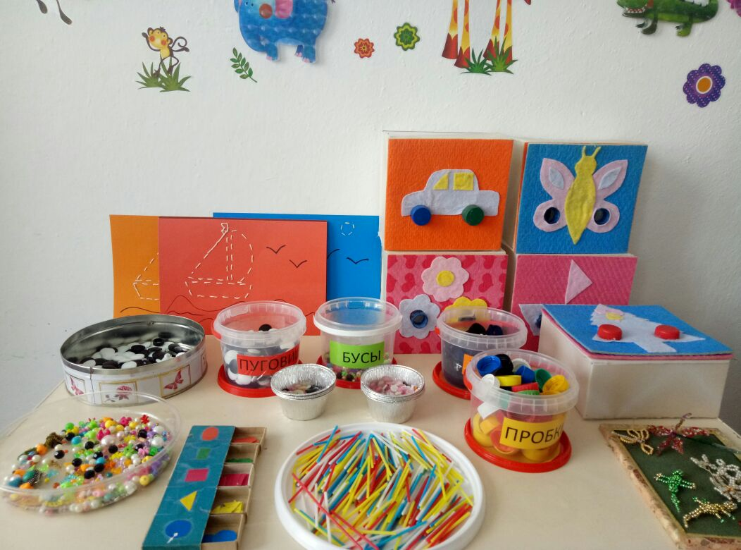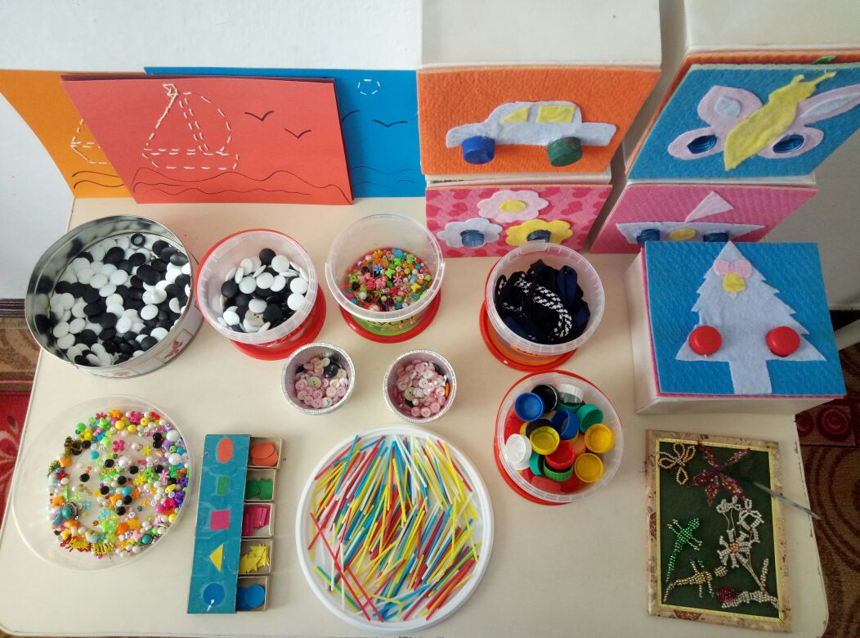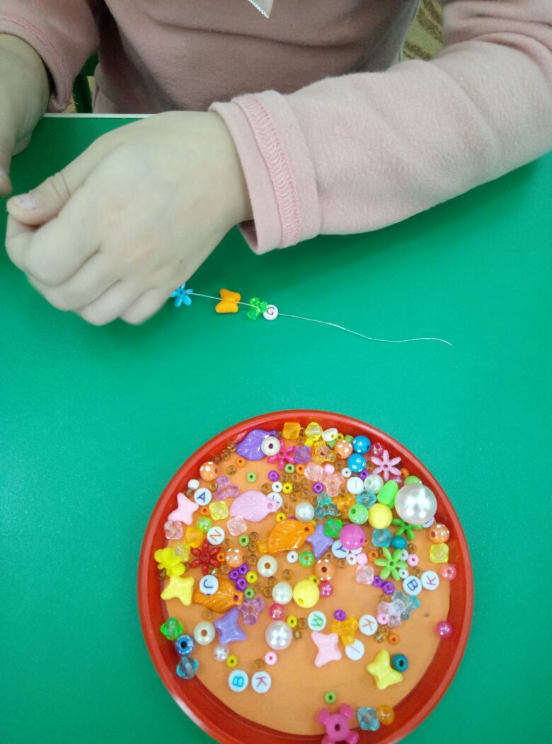

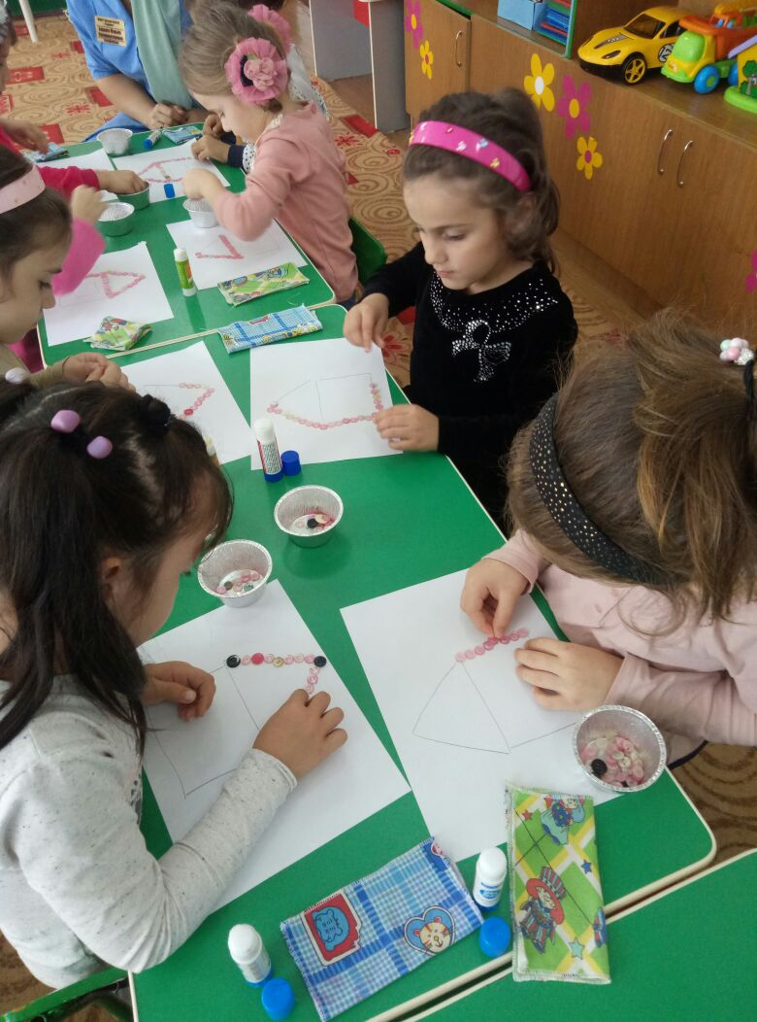

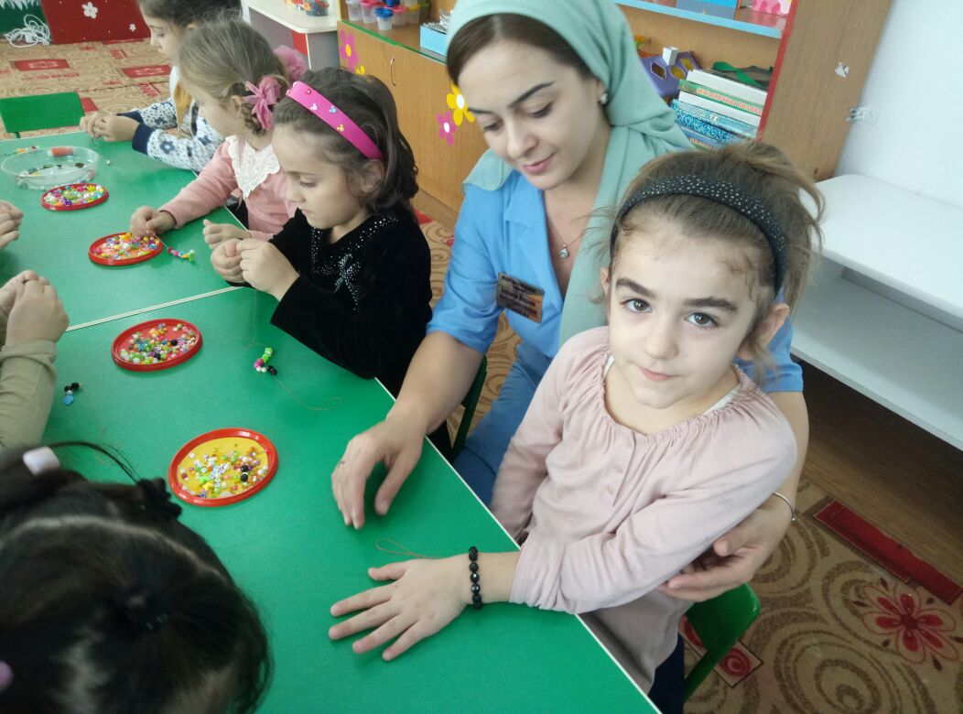

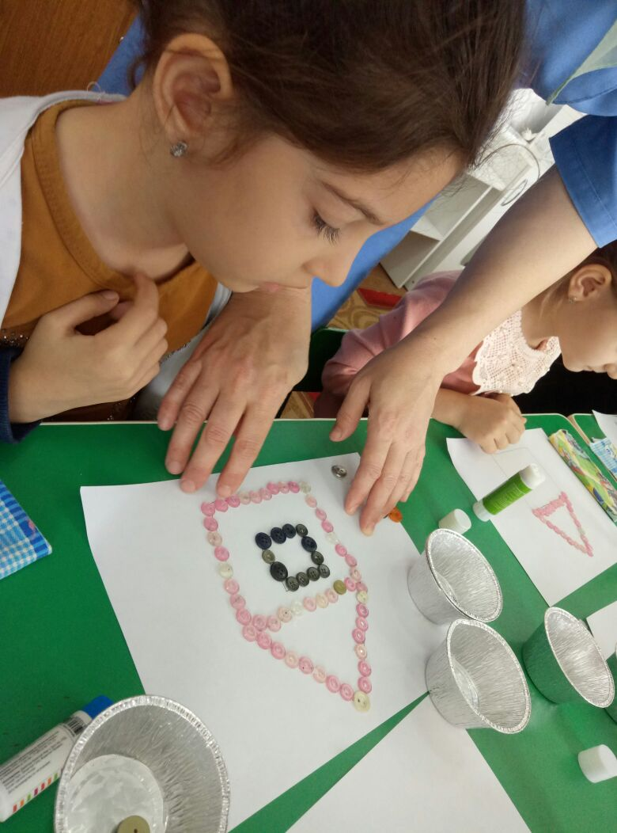

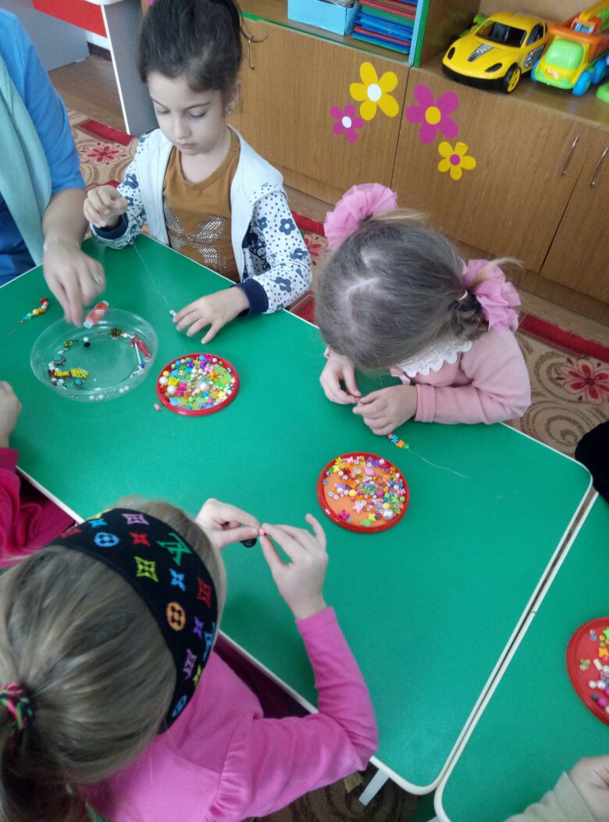 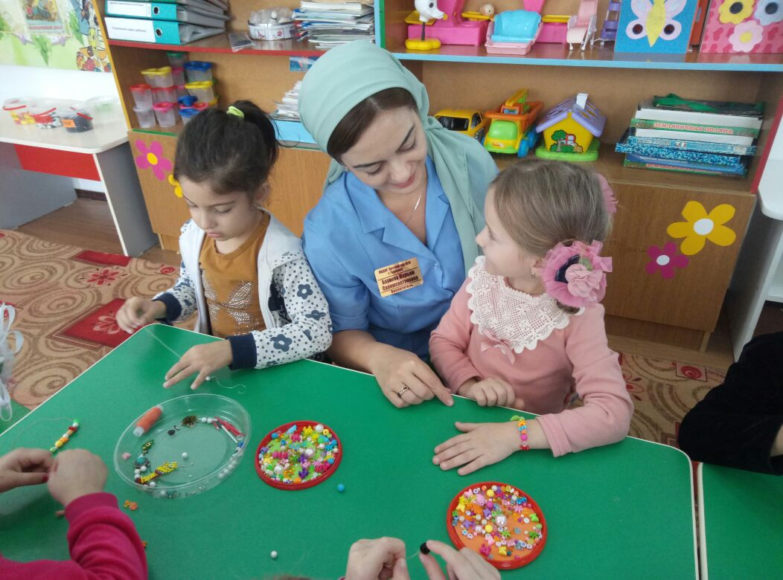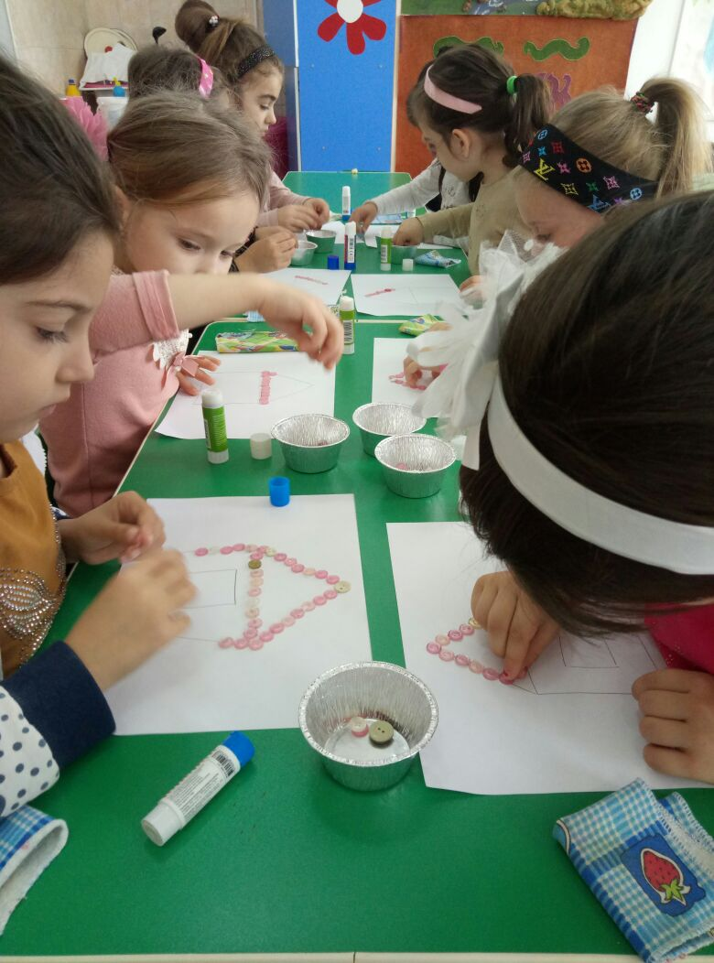 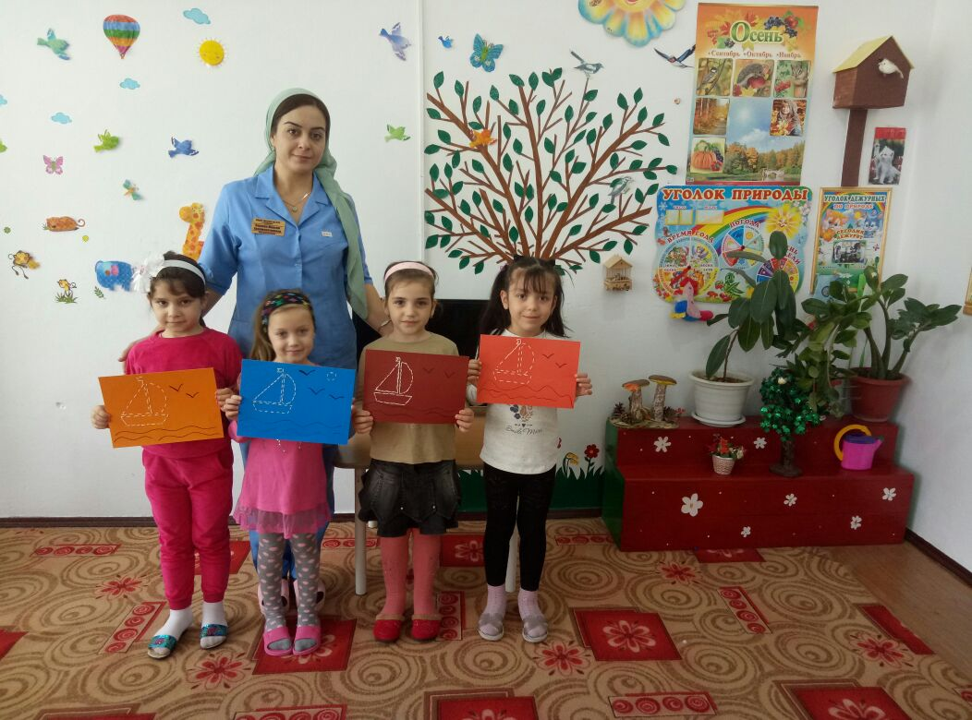

Материал для этих игр я собираю вместе с детьми, они с удовольствием приносят всякие мелкие детали, (пуговицы, стразы, бусинки, шнурки, пробки) которые они находят дома. Для сбора этого материала я использую баночки с надписями, которые заранее приготовила. Дети очень заинтересованы этим сбором, любую безделушку, которую находят дома, они приносят в сад и знают, в какую баночку, что бросать. Родители активно

участвуют в этом процессе. В свободное от занятий время, мы с детьми изготавливаем из этих мелких деталей необычные, красочные поделки. Так на праздник Международный женский день 8 марта, мы изготовили открытки «Волшебная бабочка», бабочка была сделана из бусинок и страз.

Мамы получили огромное удовольствие от этих подарков.

Таким образом, целенаправленная, систематическая и планомерная работа, оказывает положительное воздействие на весь организм в целом, готовит непослушную ручку к письму, осознавая всю важность пальчиковых игр и упражнений. Считаю, что работа в данном направлении будет продолжена, ведь она является частью моего педагогического мастерства.